МУНИЦИПАЛЬНОЕ БЮДЖЕТНОЕ ОБЩЕОБРАЗОВАТЕЛЬНОЕ УЧРЕЖДЕНИЕ
«СРЕДНЯЯ ОБЩЕОБРАЗОВАТЕЛЬНАЯ ШКОЛА №48»

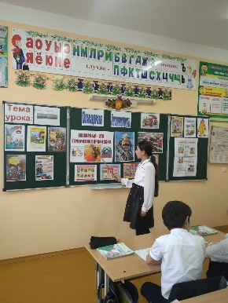
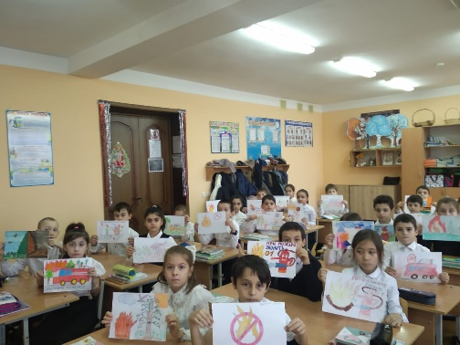

Провела учитель начальных классов
Гусинова Хадижат Магомедовна

Махачкала 2022 год

Цель: повторить сведения по правилам поведения при пожаре.
Оборудование: мультимедийный проектор, компьютер, рисунки детей.
Ход классного часа:
1. Организационный момент.
2. Введение в тему урока.
Уч.: Сегодня нам предстоит вспомнить основные причины возникновения пожаров в быту, чтобы избежать подобных ошибок. А также мы повторим действия при пожаре. (слайд 1)
Чтобы дом ваш и семья
Не были в опасности,
Соблюдайте вы всегда
Меры безопасности.
3. Основные причины возникновения пожара в быту.
Уч.: Я читаю стихи, а вы называете причину пожара, о которой в них говорится.
1. У Матрены нашей дома
Отличился сын Ерема.
Он со спичками шалил
И квартиру подпалил. (Непотушенные спички) (слайд 2)

2. Говорю я: "Тетя Маша,
Осторожнее с огнем.
Керосиновая лампа
Может подпалить весь дом.
Вдруг оставишь без присмотра
И беды не избежать.
Лампу эту постарайся
В своем доме не держать! (Неосторожное использование керосиновых ламп) (слайд 3)
3. Если ты ремонт затеял с газорезкой или сваркой,
То поставь баллоны рядом, где работаешь с огнем,
На баллон, на кислородный ты накинь с мазутом тряпку,
Если сделаешь как надо, можешь в космос улететь. (Небрежность при хранении легковоспламеняющихся материалов) (слайд 4)
4. Зина печку раз включила,
Ну а выключить забыла,
Чтоб пожара не навлечь,
Выключай-ка, Зина, печь. (Использование металлических печей, не отвечающих правилам пожарной безопасности, оставлении печи без присмотра) (слайд 5)
5. Ну а коль мороз в квартире и не греют батареи,
То электронагреватель ты обязан сделать сам:
Ты возьми спираль потолще, накрути на табуретку,
И воткни ее в розетку – дальше сам увидишь всё. (Нарушение правил пользования электрическими приборами) (слайд 6)
6. Если включим телевизор,
А потом еще компьютер,
Чайник, принтер - все в одно.
Может это заискриться,
Загореться, задымиться,
И тогда пожар начнется,
Это вовсе не смешно! (Включение нескольких бытовых приборов в одну розетку) (слайд 7-8)
7. Если газовый прибор не исправен,
Ты не пользуйся таким: он коварен.
Чуть оставил без присмотра – все пылает!
С ним никто в такие шутки не играет! (Неисправность бытовых газовых приборов) (слайд 9)
8. Спичками играть не будем, зажигалку не возьмём -
И себя мы не погубим, и квартиру сбережём.
Повзрослев, тогда уж смело спички в руки будем брать,
Применять их можно в дело и пожара избежать. (Шалости детей: игра спичками, электроприборами др.) (слайд 10)
4. Правила поведения при пожаре.
1. При пожаре, при пожаре,
Знает каждый гражданин,
Первым делом при пожаре
Набирают … (01). Вызовите службу спасения 01 (слайд 11)
2. Вы в пожарную охрану
Срочно позвоните,
Точный адрес и фамилию
Внятно назовите. По телефону 01 назови свое имя и фамилию; укажи, что именно горит; сообщи адрес (слайд 12)
3. Позвоним соседу, другу, озадачим, что горим,
Тёте, маминой подруге, чтоб звонили "ноль один".
Взрослым сразу сообщаем о случившейся беде,
Потому что в одиночку можем мы пропасть в огне! Сообщи о возгорании любому взрослому (слайд 13)
4. Если уж пожар случился,
Сообщи по 01,
А потом беги скорее
Отключи и газ, и свет,
Чтоб огонь, до них добравшись,
Не наделал страшных бед.
За собою дверь балкона поплотнее притворим
Этим мы огню дорогу по квартире не дадим. Отключи газ, электроэнергию, закрой окна и двери (слайд 14)
5. Посмотри, быть может, ты
Доберешься до двери,
Где сумеешь выйти сам
И дождаться взрослых там. Немедленно покиньте помещение, не бегите наугад, не мешкайте на выходе (слайд 15)
6. В дымном помещении к выходу спешите.
И себя вы мокрой тканью плотно оберните.
Сквозь нее дышать лишь можно, угара не глотая.
Эти действия в дыму выжить помогают Накройтесь мокрой тканью (одеялом, полотенцем). Дышите через мокрый носовой платок, ткань, одежду Из задымленного помещения выбирайтесь пригнувшись или ползком - внизу дыма меньше (слайд 16-17)
7. Осмотрись, куда бежать.
Где горит – опасно!
Туда, где дыма не видать
Иди, всем это ясно. Двигайтесь к выходу или в сторону незадымленной лестничной клетки (слайд 18)
8. Коль звучит сигнал тревоги -
Покидайте здание,
Лифты не используйте
И не сейте паники. Нельзя использовать лифт (слайд 19)
9. Путь по лестнице закрыт,
А вокруг уже горит.
Жизнь твоя на волоске –
Нет спасения нигде.
Ты беги к окну, балкону,
Если можешь, прыгай вниз
На цветник или газоны.
Только помни – это риск! Если нельзя использовать лестницы, прыгайте в окно. Сократите высоту прыжка, связав простыни. Помните: прыжок с этажа выше 3 может быть смертельным! (слайд 20)
10. Если выхода наружу не успел ты отыскать,
Набери воды побольше в ванну, таз или ведро.
Обольешь и пол, и двери, да и стены заодно. Если выйти из помещения невозможно, заткните все зазоры под дверьми мокрыми тряпками; наполните водой ванну и другие большие емкости облейте пол и двери водой (слайд 21)
11. Доступ воздуха закроем –
И огонь умрёт тот час.
Окна, двери нараспашку -
Лишь огню хороший шанс! Не раскрывайте окна, т.к. приток воздуха только усилит горение (слайд 22)
12. Если есть у нас балкон- станем мы с него кричать:
О пожаре всем прохожим -громко будем сообщать. Если есть возможность выйти на балкон, зови на помощь (слайд 23)
13. Когда беда случиться: пожар произойдёт,
Его тушить помчится боевой расчёт.
Тут техника и средства, чтобы пожар погас,
А ты должен выполнить их любой приказ. По прибытии пожарных полностью подчинитесь их командам (слайд 24)
5. Если горит человек.
1. Если вспыхнула одежда,
На спасенье есть надежда:
Ты срывай ее с себя,
Только лишь бежать нельзя. Постарайтесь быстро сбросить горящую одежду. Если есть лужа или сугроб - ныряйте туда! (слайд 25)
2. Коль одежда загорелась,
Бегать не пытайтесь.
Постарайтесь пламя сбить,
По полу катайтесь. Падайте на землю и катайтесь, пытайтесь сбить пламя (слайд 26)
3. Вспыхнет вдруг одежда сильно на товарище, тотчас
Мы с себя одежду снимем и накроем пламя в раз. Можно накинуть любую плотную ткань, оставив при этом голову открытой (слайд 27)
4. Жизнь спасли от огня –
Не забудьте позвать врача.
Он осмотрит ожоги внимательно
Поможет снять боль, обязательно! Не пытайтесь сами снимать одежду с обожженных участков тела. Пусть это сделает врач (слайд 28)
5. Если вдруг твой телевизор
Загорелся, так и знай!
Из розетки его сразу отключай!
Накрывай плотнее тканью
И не смей тушить водой!
Или это обернется для тебя бедой. Выдернуть вилку из розетки или обесточить квартиру через электрощит. Накройте телевизор плотной тканью, чтобы прекратить доступ воздуха (слайд 29-30)
Уч.: Все правила мы повторили. Я думаю, что вы помните все, о чем мы сегодня говорили. Ваши рисунки подтверждают это. Будьте внимательны с огнем!
6. Рефлексия.
- Оцените свою работу в карточках для самооценки.7
7. Итог классного часа.
-Что нового вы узнали на классном часе?
-Как правильно себя вести при пожаре?
- Что нового для себя открыли?
-Есть ли у вас вопросы?
- Где вы можете использовать свои знания?

